Gdzie można kupić rękawice bokserskie top king?
W naszym artykule podpowiadamy gdzie można kupić rękawice bokserskie top king. Interesuje Cie ta kwestia? Zatem przeczytaj nasz, krótki artykuł!

Rękawice bokserskie top king - sprzęt do sztuk walki
Trenujesz sztuki walki a może planujesz rozpocząć treningi my poprawić formę na wakacje? Sprawdź zatem gdzie kupować dobrej jakości wyposażenie sportowe jak rękawice bokserskie top king!
Gdzie kupować sprzęt bokserski?

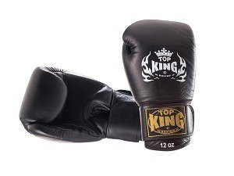
Treningi sztuk walki wymagają od każdego uczestnika zajęć grupowych lub indywidualnych posiadania odpowiedniego sprzętu. W zależności od danej dyscypliny będą to na przykład rękawice bokserskie top king, kimona, buty sportowe, odzież. Pamiętaj, że w dużej mierze od jakości sprzętu zależeć będzie efektywność treningu. Dlatego też warto zainwestować w dobry sprzęt. Gdzie go kupić?
Rękawice bokserskie top king - wybierz model dla siebie
Rękawice bokserskie top king to produkty, które znajdziesz w sieci. Jednym ze sklepów internetowych, który proponuje wyselekcjonowane wyposażenie bokserskie, do karate i innych sztuk walki jest sklep internetowy Daniken. Dlaczego warto zwrócić uwagę na propozycje światowej marki Top King? Firma oferuje sprzęt do tajskiej odmiany boksu Muay Thai. Ich sprzęt zapewnia komfort użytkowania i przyczynia się do udoskonalania zdobytych umiejętności - sprawdź na stronie Daniken jakie rękawice znajdziesz w ofercie!

